

กิจกรรมจิตอาสาจิตอาสา “ เราทำความดีเพื่อชาติ ศาสน์ กษัตริย์ ”
ร่วมกิจกรรมสาธารณะประโยชน์

เดือน กุมภาพันธ์ 2567 ตร.จิ​ตอาสา ออกตรวจเยี่ยมผู้นำชุมชนในเขตพื้นที่รับผิดชอบ สอบถามปัญหาความเดือดร้อนของประชาชน เพื่อนำปัญหาต่างๆ ที่ได้รับแจ้งมาดำเนินการ ประสานหน่วยงานที่เกี่ยวข้องร่วมแก้ไข

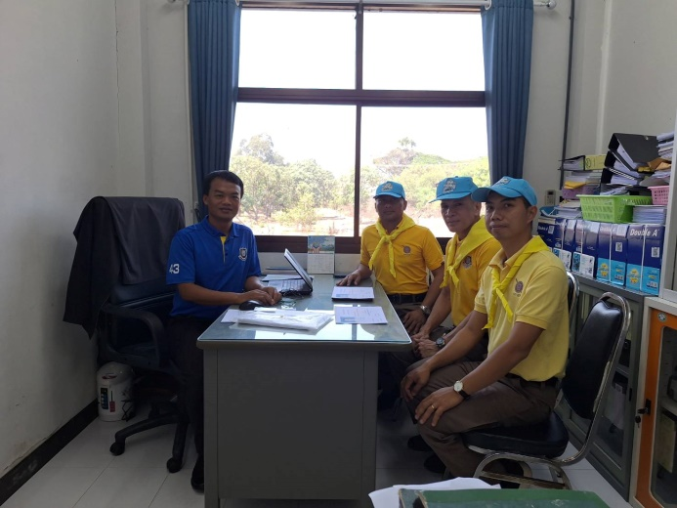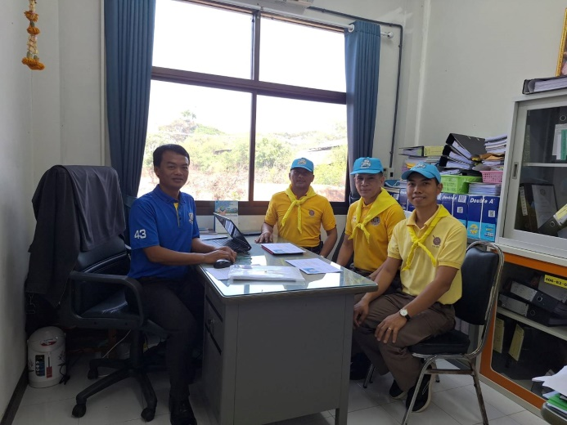

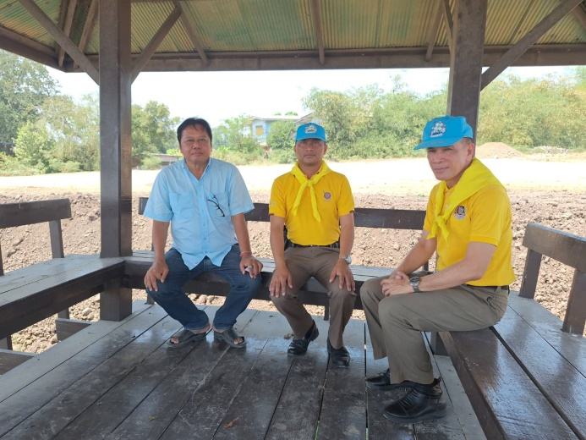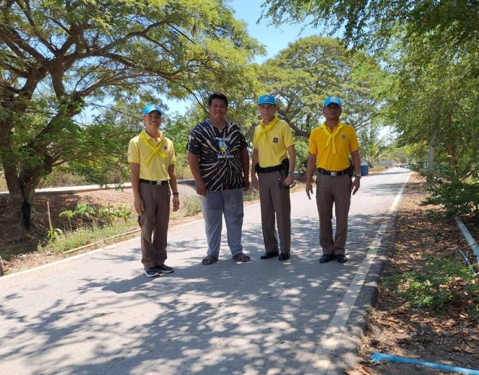

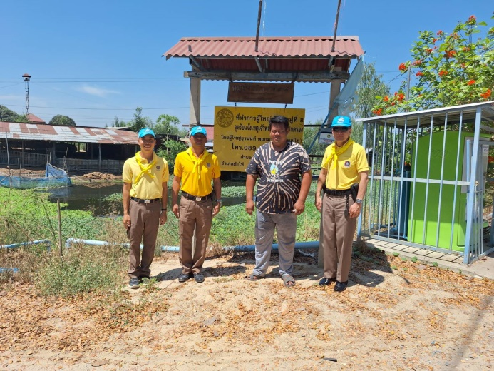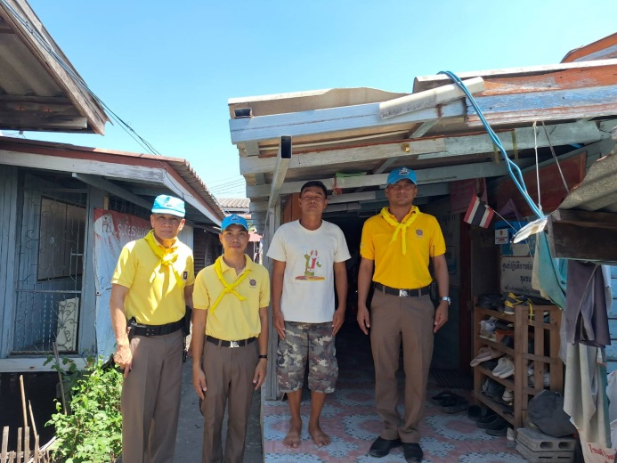
กิจกรรมจิตอาสาจิตอาสา “ เราทำความดีเพื่อชาติ ศาสน์ กษัตริย์ ”
ร่วมกิจกรรมสาธารณะประโยชน์

12 กุมภาพันธ์ 2567 ตร.จิตอาสา ได้ร่วมกันพัฒนา ปรับภูมิทัศน์ ทำความสะอาดบริเวณรอบอาคารที่ทำการ สภ.ลาดชะโด และตกแต่งศาลพระภูมิใหม่ เพื่อความสวยงามและความเป็นศิริมงคล

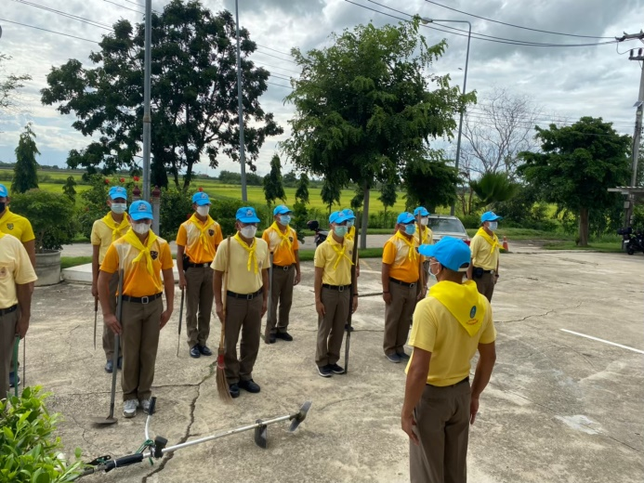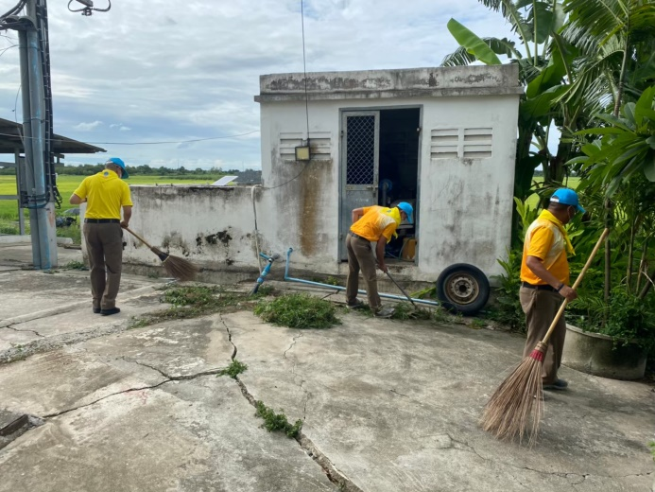

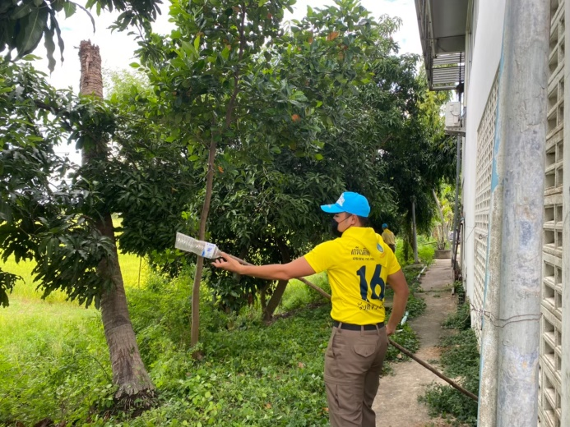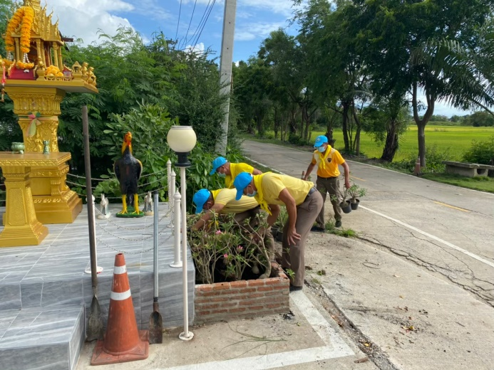

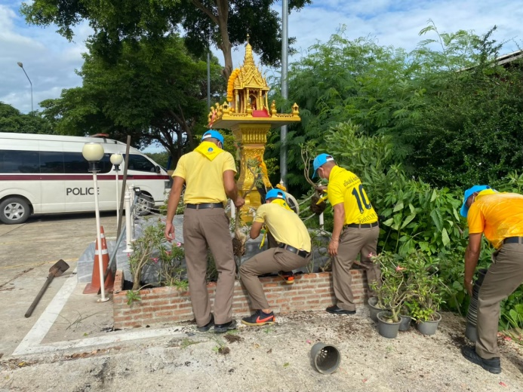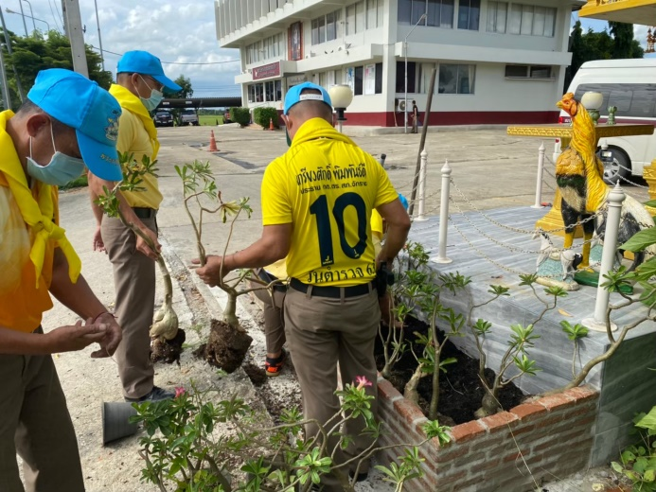
กิจกรรมจิตอาสาจิตอาสา “ เราทำความดีเพื่อชาติ ศาสน์ กษัตริย์ ”
ร่วมกิจกรรมสาธารณะประโยชน์

27 กุมภาพันธ์ 2567 เวลา 10.00 น. กำลังจิตอาสา สภ.ลาดชะโด ได้ร่วมกิจกรรมบริจาคโลหิต สภากาชาดไทย

